математика
А. Гайштут
4
сборник задач


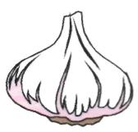
1.
763
189

+

600
274

–

495
356

+

902
207

–
425
376

+

2.
400 – (132 + 58)

571 – (433 – 68 )

3.
189 м
271 м
435 м
?
143 м
207 м
Р = ?
Р = 412 м
4.
87
6

х

94
9

х

102
7

х
522 6

846 9

5.
(204 – 43) : 7

(396 + 196) : 8

(513 – 218) : 5

6.
1) Сыну 7 лет. Отец старше сына в 8 раз.
Сколько лет отцу?
2) В столовую привезли 576 кг риса, а макарон в 4
раза меньше. Сколько килограмм макарон
привезли в столовую?
?
7.
1) I - 4 корзины 2) I - 9 корзины
по 17 шт. по 12 шт.
II - 57 штук II - 38 штук
?

I. ПОВТОРЕНИЕ МАТЕРИАЛА ЗА 3 КЛАСС

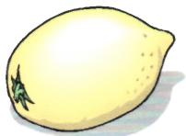
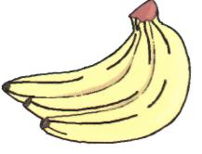
–

268
179
421
+

–

5028
479
951
+

9
8
,=,
э
1) 426 705 – 279; 2) 715 – 56 617 + 56
Найди неизвестные компоненты
10
1) 81 + = 264, 2) – 264 = 190, 3) 581 – = 264
11
1) Тетрадь стоит 5 грн., а книжка 65 грн. Во сколько раз книжка дороже тетради?
2) Альбом с марками стоит 72 грн. А блокнот в 9 раз дешевле. Сколько стоит блокнот?
12
138
346
195
174
270
КГ
КГ
Развеpти в 3 магазина поровну в каждый
Развезти в 2 магазина, поровну в каждый.
13
178 + 207 : 9; 69 + 107 х 5; 36 х 8 + 352;

1) 2)

14

15

1) (Я) 135 : 9 + 8
2) (Р) 20 х 7 – 1
3) (С) 23 х 6 – 8
4) (Б) 164 : 4+ 94
5) (Т) 130 : 5 – 6
6) (Е) 139 + 25
1) (Г) 295 : 5 + 64
2) (Б) 26 х 8 – 98
3) (Л) (139 – 96) х 6
4) (Ь) 110 х 2 + 75
5) (О) 123 : 3 + 98
6) (У) (258 – 76) : 7

16
1) 8 х = 24
2) 28 : х = 4
3) х : 6 = 9
4) х 9 = 63
5) 128 : х = 4
6) 7 х = 84
7) 98 : х = 7
8) 5 х = 125
9) х : 8 = 16
10) х : 3 = 27
11) 42 : х = 3
12) х 3 = 81
·
МАТЕМАТИЧЕСКИЙ ДИКТАНТ
1) Увеличить 108 на 9
2) Уменьшить 201 на 5
3) Найди частное от деления
108 на 9
4) Увеличить 26 в 5 раз
5) Уменьшить 120 в 5 раз
6) Найди произведение от
умножения 36 на 6
7) На сколько 120 больше 6?
8) Во сколько раз 180 больше 6?
9) Найди произведение 48 на 6.
10) Найди частное от деления
48 на 6.
11) Делимое 84, частное 4.
Найди делитель.
12) Произведение равно 108.
Первый множитель равен 9.
Найди второй множитель.
13) Запиши два примерв на
умножение с ответом 32.

Решение кругових примеров поможет найти слова.

Решить уравнения

17

1)

Р = Р

24

?

2)

Р = 36, а = в, Р = ?

=

а

в

3)

Р = Р

4)

Р = Р

3

10

?

?

6)

Р = Р

5)

Р = Р

20

12

?

?

7)

Р = Р

8)

Р = Р

?

15

?

18

Геометрия на рисунках.
В задачах используем только правильные геометрические фигуры, т.е, у которых между собой равны стороны и углы.

18

7 а,
19

в 26 – 98, 196 : в +390, 301 –
12 в,
2 в – а, 2 · (в – а), в – а + 58, в : 9 + 67

20

21

22

23

1) Найти значение выражения при а = 65

275 + а, 311 – а, а : 5.

2) Найти значение выражения при в = 7

3) Найти значение выражения при а = 17, в = 405

ВЕЛИЧИНЫ. СУТКИ, ЧАС, МИНУТА, СЕКУНДА. 1) 7 суток 18 час. = час. 3) 6 часов 45 мин. = мин.
2) 9 суток 05 час. = час. 4) 8 часов 55 мин. = мин.
5) 8 мин. 29 сек = сек. 6) 5 мин. 05 сек = сек.

На спортивной площадке занимались с тренером 12
девочек, а мальчиков в 4 раза больше. Сколько всего ребят занимались на спортивной площадке?

Сборная команда страны на олимпиаде завоевала 56 бронзовых медалей, серебряных в 2 раза меньше, чем бронзовых, а золотых на 18 больше, чем бронзовых.
Сколько всего медалей завоевала сборная команда страна?

На изготовление 6 пар ботинок сапожник израсходовал 84 сапожных гвоздя, поровну на каждый ботинок. Сколько надо гвоздей на изготовление 9 пар таких же ботинок?

На садовом участке посадили 54 дерева. Им осталось посадить 1/3 того, что уже посадили. Сколько всего деревьев
должны посадить на садовом участке?

При одинаковом ежедневном заработке рабочий за 6 дней
25
24

26
27
28
29
30
заработал 996 грн. Сколько денег получит рабочий за 5 дней?

В классе 27 учащихся. В школе 2 кружка. 14 учеников
записались в художественный кружок, а 1/3 часть всех учащихся в спортивный кружок. Сколько учащихся не записалось ни в один кружок?

На участке посадили 36 кустов чёрной смородины, кустов
красной смородины в 9 раз меньше, чем из кустов чёрной смородины, а крыжовника на 17 кустов больше, чем кустов красной смородины. Сколько всего кустов ягод посадили на участке?

Володе 15 лет. Его сестра Лена на 3 года моложе, а их
мама в 4 раза старше Лены. Сколько лет маме?

Девочки сделали 57 снежинок а всего им нужно было
сделать 70. Сколько снежинок осталось сделать девочкам?

Для трёх четвёртых классов закупили 200 учебников по
математике. Дети из одного класса получили 37 книг,
второго – 29, третьего 35, а остальные книги передали
библиотеке. Сколько книг осталось в библиотеке?

Для учеников класса купили 216 тетрадей. Третью часть
из них отложили, а остальные поровну по 4 раздали
ученикам. Сколько учеников было в классе?

33
31
32
34
35
36
37
Туристы должны проехать на автобусе на 615 км. Проехав
1/5 часть пути по грунтовой дороге и 127 км по асфальту,
автобус остановился. Какой путь осталась проехать
туристам?

В стопке 140 тетрадей. Из них 1/5 часть тетрадей в клетку, а
остальные в линейку. На сколько тетрадей в линейку больше чем тетрадей в клетку?

На выставке 105 рисунков. Из них 1/7 часть рисунков
выполнены карандашами, а остальные красками. Во сколько раз больше рисунков исполненных красками, чем карандашами?

Хозяйка посадила 37 кустов помидор и 83 куста картофеля. Все кусты овощей расположила в 8 рядов поровну.
Сколько кустов овощей было в каждом ряду?

Второкласснику на летние каникулы задали прочить 28
детских книг. Из них 1/7 рассказы, осталъные - сказки.
Во сколько раз больше книг со сказками, чем рассказов
должен за лето прочитать второклассник?

Для оформления пришкольной территории приобрели 102 куста сирени, 37 кустов посадили на территории школы, а
остальные в парке, по 5 кустов в каждом ряду. Сколько рядов кустов сирени посадили в парке?

За три дня учитель должен был проверить 103 тетради. В
первый день он проверил 38 тетрадей, а во второй 35.
Сколько тетрадей осталось проверить учителю в третий день?

38
39
40
41
42
43
44
45

Для проверки детей построились в 3 шеренги, по 18 человек
в каждой, а потом для похода в театр перестроили их по 2
Сколько детей оказалось в каждом ряду?

В классе 3 ряда парт, по 6 парт в каждом ряду. Сколько
учеников в классе, если за каждой партой сидят по 2 ученика,
но на двух партах никто не сидит?

Первоклассники вырезали 71 снежинку для оформления
класса к Новому году. 19 снежинок поместили на стены, а остальные на 4 окна, поровну на каждое.
Сколько снежинок поместили на каждое окно?

Почтальон доставил в 16 квартир по 4 газеты. Ему
осталось разнести еще 96 газет. Сколько всего газет надо
разнести почтальону?

20 кг мёда разлили на 5 банок поровну в каждую. Сколько
нужно таких банок, чтобы разлить 68 кг мёда?

Для засолки разложили 27 кг огурцов в 9 банок. Сколько
потребуется таких банок, чтобы засолить 42 кг огурцов?

Для освещения 6 классов надо 48 лампочек. Сколько
лампочек надо для освещения 24 классов, если во всех классах лампочек поровну?

В школьную библиотеку привезли 36 учебников математики
для 3 класса, а учебников математики для 4 класса 3 раза
больше. Их расставили на полки, по 9 штук на каждую.
Сколько полок заняли купленные учебники?

46
47
48
49
50
51
52
53

С огорода собрали 144 кг огурцов, а помидоров в 4 раза
меньше. Все овощи разложили в банки, по 3 кг в каждую.
Сколько банок получилось?

Петя собирает монеты. С командировки папа привёз ему
ещё 17 монет. Все монеты Слава разместил на 8
страницах альбома, по 14 монет на каждой.
Сколько монет было у Славы первоначально?

Масса пяти ящиков слив 175 кг, а трёх ящиков яблок 84 кг.
Что тяжелее масса одного ящика слив или одного ящика
яблок? На сколько?

Из 154 л молока получают 7 кг масла, а из 36 л молока получают 9 кг творога. На что израсходовали больше
Молока, на изготовление одного килограмма масла или одного килограмма творога? На сколько литров?

Сколько часов теряет на сон человек в неделю, если
считать, что в среднем он теряет на сон 1/3 часть суток.

В одном куске 64 м материи, а во втором ¼ часть того, что в первом куске. Сколько метров материи в двух кусках?

При одинаковом почасовом заработке сварщик
зарабатывает 48 грн в час. Сколько денег он получит при в день при семичасовом рабочем дне.

В классе 30 учеников. 17 учеников записались в спортивную секцию, 1/6 часть всех учеников записались в шахматный кружок. Сколько учеников не посещают никаких кружков?

54
55
56
57
58
59
60
61
Отец Павла вырастил 96 мальков гупи. 1/3 часть мальков гупи, он подарил школе, 14 мальков оставил себе, остальных сдал в магазин. Сколько мальков папа Павла сдал в магазин.

На выставке 40 рисунков. Из них ¼ часть выполнена
карандашами, остальные красками. Во сколько раз рисунков выполненных красками больше, чем рисунков, выполненных карандашами?

В спортивную школу закупили 120 шариков для настольного
тениса, а мячей для большого тенниса в 4 раза меньше.
На сколько больше купили шариков для настольного тенниса, чем мячей для большого тенниса.

В течение каникул второклассники прочитали 126 детских книг, из них 1/3 часть составляли сказки, остальные рассказы.
Сколько рассказов прочитали за каникулы второклассники

В течение трёх дней в теплице высадили 128 луковиц тюльпанов, из них 1/4 часть составляли луковицы тюльпанов белого цвета, остальные чёрного и красного поровну каждого.
Сколько луковиц тюльпанов красного цвета посадили в теплице?

Периметр квадрата 20 см. Найди длину отрезка, большую
стороны квадрата на 6 см.

Сторона квадрата 27 см. Найди отрезок, длина которого на
79 см меньше периметра квадрата.

Сторона треугольника с равными сторонами равна 21 см.
Найди отрезок, длина которого на 19 см больше периметра треугольника.

1

ДИКТАНТЫ В ТЕКСТОВЫХ ЗАДАЧАХ

1) Брат сорвал в саду 12 груш, сестра столько же. Сколько
груш сорвали брат и сестра вместе?

2) 72 ореха разложили поровну на 8 пакетов. Сколько орехов
Оказалось в каждом пакете?

3) Отцу 54 года, сыну 6 лет. Во сколько раз сын моложе отца?

4) Дедушке 77 лет, внуку 7 лет. Во сколько раз дедушка старше внука?

5) Масса арбуза 12 кг, а дыни на 4 кг меньше. Чему равна масса дыни?

6) Самое большое двузначное число уменьшить в 9 раз.

7) Самое большое однозначное число увеличить на 9.

8) В концерте участвовали 12 девочек, а мальчиков в 3 раза меньше. Сколько детей участвовало в концерте?

9) Оля прочла 6 страниц, а Коля 18 страниц. На сколько страниц меньше прочитала Оля?

10) Высота дома 42 м, а дерева 7 м. Во сколько раз высота дома выше высоты дерева?

11) В спортивном зале занимались 24 человека Когда несколько человек ушли из зала, то осталось 8 человек.
Сколько человек вышли из зала?

2
1. Коллекционер пересадил 13 кактусов,что составляет шестую часть коллекции. Сколько кактусов у коллекционера?
2) Мать старше восьмилетней дочери в 7 раз, и моложе отца на 26 лет. Сколько лет отцу матери?

3) У Гали было 69 грн. Она купила учебник за 28 грн и ручку за 2.Сколько денег осталось у Гали?

4) Курсы по вождению автомобиля закончили 35 учащихся.
17 человек сдали экзамен на отлично, 4 человека не смогли сдать экзамен. Сколько учащихся ещё не сдавали экзамен?

5) Коля собрал в саду 45 орехов, а Вася 67. Сколько орехов Вася должен отдать Коле, чтобы число орехов стало поровну?

6) При поготовке к контрольной работе Света решила 12 примеров, что составляет третью часть примеров, которые следовало решить. Сколько примеров осталось решить Свете?

7) Блокнот и ручка вместе стоят 17 грн. Сколько стоят блокнот и ручка в отдельности, если блокнот на 13 грн дороже ручки.

8) Сколько стоят мяч и шахматы вместе, если шахматы в 3 раза дешевле мяча, и стоят 15 грн.?

9) В детском саду к завтраку должны испечь 79 булочек. В духовку поставили 3 противня по 20 булочек в каждом.
Сколько булочек ещё осталось испечь?

10) К празничному торту в детском саду должны были накрыть стол на 16 человек. На стол уже поставили 9 чашек
и 12 блюдец. Сколько чашек и сколько тарелок ещё следует поставить?

1
в 6 раз
в 7 раз
в 8 раз
в 6 раз
282
435
?
89
39
1)
?
?
2)
3)
4)
I
II
II
2
1)
2)
3)
4)
5)
6)
7)
8)
в 4 раза
292
на 45 раза
59
в 3 раза
на 375 раза
?
?
?
?
в 6 раз
в 2 раза
816
?
?
?
?
на 673 раз
в 2 раза
7076
?
?
?
?
1456
в 5 раз
в 5 раз
на 51
?
?
?
?
в 5 раз
2006
2006
25
в 16 раз
в 4 раза
в 4 раз
на 10
I
II
III
I
II
III
I
II
III
I
II
III
I
II
III
I
II
III
I
II
III
I
II
III
I
II
I
I
II
?
СОСТАВЛЕНИЕ И РЕШЕНИЕ ЗАДАЧ ПО РИСУНКАМ
(Стрелка направлена в сторону большого числа)


3
I
II
?
I
II
?
I
II
?
I
II
?
I
II
?
I
II
?
4
203
I
II
?
?
I
II
?
?
751
194
I
II
?
?
I
II
?
?
345
19
I
II
?
I
II
?
424
5

- 8 рядов по 15 7 рядов по 86

1) 196 2) 344

9 рядов по 78 4) 6 рядов по 56
3)
5 рядов по 34 3 ряда по 28

5) 3 ряда по 19 6) 5 рядов по 28
106 216

1) 2)
, на 47 больше на 87 меньше

3) на 72 меньше 4) 2) на 21 больше

в 4 раза больше на 2 меньше
1) 2)

I
II
?
III
I
I
I

6
I
II
?
III
I
I
I

I
II
?
III
I
I
I

7
I
II
?
III
I
I
I

I
II
?
III
I
I
I

8
I
II
?
III
I
I
I

I
II
?
III
I
I
I

9
I
II
?
III
I
I
I

1) 240 2) 1/5

в 5 раз меньше 225

на 75 больше 1/3

1) 58 3) 320

в 7 раз больше 1/8

столько же 1/2

1) 1/9 2) 1/7

в 5 раз меньше 294

720 1/7

1) 540 2) 324

в 2 раз меньше 1/9

в 5 раз меньше 1/4

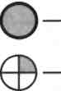
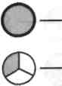
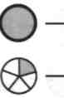
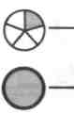
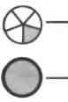
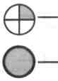
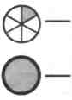
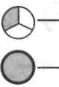
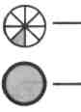
1
2
НАХОЖДЕНИЕ ЧАСТИ ОТ ЧИСЛА И ЧИСЛА ПО ЕГО ЧАСТИ

1) 724 2) 516 3) 435

? ? ?

167 308 119
1) 2) 3)

? ? ?

89 178 74
4) 5) 6)
? ? ?

ДЕЛЕНИЕ С ОСТАТКОМ

1) 120 : 7 = ____ ост. ____ 2) 217 : 9 = ____ ост. ____

3) 305 : 8 = ____ ост. ____ 4) 101 : 6 = ____ ост. ____

5) 511 : 4 = ____ ост. ____ 6) 392 : 5 = ____ ост. ____




1
2
1
2
ВЕЛИЧИНЫ. ДЛИНА.

1) 87 мм = ____ см ____ мм 2) 62 мм = ____ см ____ мм
3) 12 м 27 см = ____ см 4) 9 см 7 мм = ____ мм
5) 350 см = ____ дм ____ см 6) 85 см = ____ дм ____ см
7) 5 дм 3 см = ____ см 8) 692 см = ____ м ____ см
9) 7 м 48 см = ____ см 10) 129 мм = ____ см ____ мм

1) 20 см – 3 мм = _______ 2) 17 см + 35 мм = ________
3) 267 см – 13 дм = _______ 4) 747 см - 39 дм = ________
5) 2 м – 3 дм = _______ 6) 45 см + 31 мм = ________
7) 20 м – 57 дм = _______ 8) 57 дм – 3 м = ________

РАЗНОЕ
Запиши по два значения букв а или в,
при которых верны записи :

1) а – 25 < 29 2) а : 7 < 4

3) в х 4 > 29 4) а + 15 < 20

1) 9 кг 1 кг - 16 грн

8 кг 1 кг - 15 грн

2) 6 кг 1 кг - 28 грн

7 кг 1 кг - 25 грн

II. НАТУРАЛЬНЫЕ ЧИСЛА, ИХ ЧТЕНИЕ И ЗАПИСЬ

1. Какой из числовых рядов нельзя назвать натуральным?
Почему?
1) 0, 1, 2, 3, 4, 5,… 4) 1, 2, 3, 4, 5,…
2) 1, 2, 3, 4, 6, 7,… 5) 1, 2, 3, 4, 5, 6, 7
3) 1, 2, 3, 4, 5, 6…. 6) 2, 3, 4, 5, 6, 7,…
2. Можно ли выполнить действия:
1) к наименьшему числу натурального ряда прибавить 5,
2) от наибольшего числа натурального ряда вычесть 5.
3.Сколько чисел находится в натуральном ряду между числами:1) 6 и 14; 3) 45 и 63;
2) 16 и 42; 4) 29 и 603.
4. Прочитать число
1) 539 702, 3) 50 345 963, 5) 840 300 963
2) 5 345 963, 4) 300 623 927, 6) 945 000 400,
5. Запиши цифрами число
1) 37 миллионов 479 тысяч 608,
2) 900 миллионов 50 тысяч 713,
3) 704 миллионов 8 тысяч 3,
4) 3 миллиона 608,
5) 53 миллиона 70,
6) 209 миллионов 5.
6. Запиши цифрами число
1) шесть миллионов двести семь тысяч
шесьсот восемьнадцать,
2) пятьсот сорок миллионов тридцать
пять тысяч пятьдесят восемь,
3) девяносто миллионов сорок шесть.
7. Запишите в виде сумм разрядных слагаемых:
1) 579, 3) 53 600, 5) 7 055 009,

2)5 742, 4) 117 002, 6) 100 029 045,

8. Запиши два числа, в каждом из которых 75 десятков.
9. Какое число стоит между числами 5798 и 5800?

НУМЕРАЦИЯ МНОГОЦИФРОВЫХ ЧИСЕЛ
ЧИСЛО | Класс тысяч |  |  | Класс единиц
ЧИСЛО | сотен | десятков | единиц | сотен | десятков | единиц
ЗАПОЛНИТЬ ТАБЛИЦУ
805
3 730
7 806
40 214
23 001
400 849
973 000
540 043
ЗАПОЛНИТЬ ТАБЛИЦУ
 |  |  |  | 5 | 3 | 2
 |  |  | 1 | 0 | 8 | 9
 |  | 3 | 0 | 6 | 0 | 0
 |  | 2 | 4 | 3 | 9 | 5
 | 4 | 0 | 0 | 0 | 2 | 6
 | 7 | 5 | 8 | 8 | 1 | 0
 | 9 | 2 | 6 | 4 | 8 | 2
 | 2 | 9 | 0 | 0 | 5 | 3
ЧИСЛО РАЗРЯДНЫЕ СУММЫ
 | 500 + 20 + 3
 | 1 000 + 800 + 90 + 7
 | 90 000 + 7 000 + 100 + 20 + 4
 | 400 000 + 30 000 + 2 000 + 500 + 10 + 2
 | 600 000 + 2 000 + 500 + 2
 | 100 000 + 50 000 + 70 + 1
 | 900 000 + 500 + 60 + 5
 | 300 000 + 80 000 + 4 000

ДИКТАНТ
1. | Запиши числа, которые на десять больше чем числа:
. | 86 390, 250104.
2. | Запиши числа, которые на сто меньше чем числа:
 | 15 957, 174 009.
3. | Запиши числа, которые в десять раз меньше чем числа:
 | 85 950, 954 000.
4. | Запиши числа, которые в сто раз больше чем числа:
 | 8 000, 400.
5. | Запиши наибольшее шестицифровое число.
6. | Запиши наименьшее пятицифровое число.
7. | Запиши число, в котором 70 десятков.
8. | Сколько десятков числе 5000?
9. | Сколько десятков числе 3246?
10. | Запиши пятицифровое число, сумма цифр которого равна 4.
11. | Найти разность чисел: самого большого и самого маленького
 | четырёхцифрового
12. | Найти сумму чисел: самого большого трёхцифрового и самого маленького четырёхцифрового.
13. | Увеличь наименьшее трёхцифровое число в 10 раз.
14. | Уменьши наименьшее двухцифровое число на 10.
15. | Запиши число, которое больше числа 8 399 на 2.
16. | Уменьшаемое 540 000, вычитаемое 1000. Найти разность.
17. | Вычти 6 сотен из 6 тысяч.
18. | Между какими числами в числовом ряду находится число  5 400?
19. | Какое число надо увеличить на 1000, чтобы получить 34 712?
20. | На сколько надо уменьшить 53 109, чтобы получить 53 000?
21. | Запиши наименьшее пятицифровое число, в записи которого
 | все цифры различны.
22. | Найди разность наибольшего шестицифрового числа и наибольшего пятицифрового числа.
23. | Запишите все трёхцифровые числа, для написания которых используются цифры 7,2,9 (цифры не повторяются)

1
2
1
3
4
5
6
7
8
Класс миллионов |  |  | Класс тысяч |  |  | Класс единиц
сотен | десятков | единиц | сотен | десятков | единиц | сотен | десятков | единиц
1 | 1 | 1 | 1 | 1 | 1 | 1 | 1 | 1
И | Н | К | У | Б | А | Т | О | Р
Используя таблицу, найди неизвестные слова.

1) сто, …………… 1) сто миллионов, ……..
2) тысяча, ………... 2) один миллион, ……...
3) десять тысяч, … 3) десять, ……………….
4) десять, ………… 4) десять миллионов, …
5) единица; ………. 5) одна тысяча; ………..

1) сто, ……………... 1) десять тысяч, …
2) единица;……….. 2) сто тысяч, ……..
3) сто тысяч, ……… 3) единица………..
4) десять тысяч, …. 4) миллион, ……….
5) одна тысяча; ….. 5) одна тысяча; ….

1) единица;……………... 1) миллион, …………….
2) сто тысяч, …………… 2) десять, ……………….
3) десять тысяч, ………. 3) десять миллионов, …
4) одна тысяча; ……….. 4) сто тысяч, ……………
5) десять миллионов, … 5) единица……………….
6) десять, ………………. 6) одна тысяча; …………
7) миллион, …………….

1) один миллион, ……... 1) один миллион, ……...
2) десять, ………………. 2) десять, ……………….
3) десять тысяч, ………. 3) десять миллионов, ……….
4) сто тысяч, …………… 4) сто, ……………..........
5) единица; …………….. 5) сто тысяч, ……………
6) одна тысяча; ………… 6) единица……………….

Используя таблицу, найди неизвестные слова.

Класс миллионов |  |  | Класс тысяч |  |  | Класс единиц
сотен | десятков | единиц | сотен | десятков | единиц | сотен | десятков | единиц
 | 2 | 2 | 2 | 2 | 2 | 2 | 2 | 2
 | Л | И | С | Т | О | П | А | Д
1) двадцать миллионов, … 1) двести тысяч, ………..
1
2
2) два миллиона, ………… 2) две тысячи, …………..
3) двести тысяч, …………. 3) две единицы…………..
4) двадцать тысяч, ………. 4) двадцать, ………………

1) двадцать миллионов, ….. 1) двести тысяч, ………….
3
4
2) два миллиона, ………….. 2) двадцать,…………………..
3) двести,……………………. 3) двадцать миллионов, …
4) двадцать;…………………. 4) две тысячи, …………….

1) двадцать миллионов, … … 1) двести тысяч, …………
5
6
2) двадцать,…………………… 2) два миллиона, ………..
3) двести тысяч, ……………… 3) двадцать тысяч, ……..
4) двадцать тысяч, …………… 4) две тысячи, ……………

8
1) двести тысяч, …………….. 1) двести тысяч, ………….
7
7
2) двадцать тысяч, …………. 2) двадцать тысяч, ………
3) двадцать,…………………. 3) две тысячи, ……………
4) два,………………………… 4) двести,…………………..
5) две тысячи, ………………. 5) двадцать;,………………

Используя таблицу, найди неизвестные слова.
Класс миллиардов |  |  | Класс миллионов |  |  | Класс тысяч |  |  | Класс единиц
сотен | десятков | единиц | сотен | десятков | единиц | сотен | десятков | единиц | сотен | десятков | единиц
 | 3 | 3 | 3 | 3 | 3 | 3 | 3 | 3 | 3 | 3 | 3
 | К | О | М | П | Е | Н | С | А | Ц | И | Я

1
2
1) три тысячи, 1) триста миллионов,
2) тридцать миллиардов, 2) тридцать,
3) триста, 3) триста тысяч,
4) тридцать, 4) три тысячи;
5) три;

4
1) тридцать миллионов, 1) тридцать тысяч,
3
2) три миллиона, 2) три тысячи,
3) триста тысяч, 3) триста тысяч,
4) тридцать тысяч, 4) тридцать миллиардов,
5) тридцать, 5) триста,
6) три; 6) тридцать,
7) три;

1) три тысячи, 1) тридцать миллиардов,
6
5
2) тридцать миллиардов, 2) три миллиарда,
3) три тысячи, 3) триста миллионов,
4) триста, 4) тридцать миллионов,
5) тридцать, 5) три тысячи,
6) три; 6) тридцать тысяч.

1
6 2 5 0 3 2
2 7 9 5 4
–
5 8 7 1 4 9
8 9 3 5 9
–
5 4 3 2 2 0
8 5 4 5 1
–
8 3 4 3 3 8
6 3 4 5 7 4
–
7 7 3 4 0 2
1 2 5 6 0 9
–
6 8 7 2 5 6
4 8 7 5 8 7
–
7 3 8
9 6
+
8 7 6
8 7
–

9 0 0
3 7
–

5 0 9
4 4
₊

5 0 6
2 9 7
+
8 2 6
5 9 7
–

7 3 2
3 3 4
–

2 6 8
6 4 4
₊

6 7 9 4
1 2 9 7
+
5 3 0 6
4 4 8 7
–

4 7 3 2
3 9 3 4
–

8 2 6 8
1 6 4 4
₊

3 6 0 8 5
1 4 9 9 5
+
8 5 3 0 6
4 7 5 3 9
–

5 4 8 1 0
3 8 8 5 3
–

6 0 3 6 5
3 1 6 4 4
₊

1)
2)
3)
4)
5)
6)
III. СЛОЖЕНИЕ И ВЫЧИТАНИЕ МНОГОЦИФРОВЫХ ЧИСЕЛ
Письменное сложение и вычитание чисел

2
5 _ _ 8
2 5 _

5 6 8 9
+
3 _ 6 4
2 _ _

4 2 2 0
+
1 _ _ 8
6 7 _

2 0 1 0
+
_ 3 _
2 _ 4

7 1 2
+
_ _ 9
3 0 _

1 2 3 0
+
2 _ 6
_ 6 _

8 4 5

+
_ 5 7
2 _ _

5 9 8
–
_ 0 _
2 _ 6

2 6 2
–
_ _ 6
6 7 _

2 3 4
–
8 3 4 3 3 8
6 3 4 _ _ _

_ _ _ 7 6 4
–
_ _ _ 4 0 2
1 2 5 _ _ _

6 4 7 7 9 3
–
6 8 7 _ _ _
_ _ _ 5 8 7

4 5 2 6 6 9

–
1 _ 4 3 8 _
_ 3 _ _ _ 4

6 3 7 5 2 5

+
-_ 3 _ 6 _ 2
1 _ 5 _ 0 _

8 0 2 1 5 9

+
2 _ _ 2 _ _
_ 3 1 _ 7 7

4 2 5 1 9 3

+
9 3 _ _ 3 _
_ _ 4 5 _ 4

4 2 1 2 7 8
–
_ 7 3 _ 0 2
1 _ _ 6 _ _

2 1 7 9 6 8
–
6 _ _ _ _ 6
_ 3 7 9 6 _

2 1 4 7 3 5
–
1)
2)
3)
4)
5)
6)
7)
8)
9)
10)
11)
12)
13)
14)
15)
16)
17)
18)

1)

Р = ?

3587

687

2)

Р = 1448

3587

?

3)
Р = ?

на 274 больше

1457

4)
Р = ?

на 274 меньше

6367

5)

Р = ?

1787

2157

2677

6)

Р = 828

187

298

?

7)

Р = ?

на 167 больше

8)

Р = ?

898

3457

на 148 меньше

на 446 меньше

на 546 больше

3
ГЕМЕТРИЯ НА РИСУНКАХ

4
1)
7)
8)
8976
2485
на 679 больше

на 796 больше больше

на 1388 меньше

На 799 меньше
I
II
III
I
II
III
?
?
3)
4)
на 2507 меньше

на 1866 меньше

9460
7076
I
II
III
I
II
III
?
?
на 1045 меньше
на 899 меньше

5)
9876
6)
997
на 2009 больше

на 1388 больше

I
II
III
I
II
III
?
?
на 1987 меньше
на 1264 меньше меньшеменьше

на 3974 больше
на 982 менььше
на 45 раза
на 1887 больше

на 698 менььше

2)
2926
540959
?
?
I
II
III
I
III
?

СОСТАВЛЕНИЕ И РЕШЕНИЕ ЗАДАЧ НА РИСУНКАХ

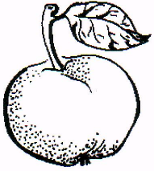
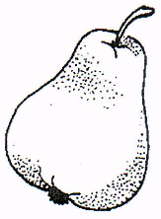
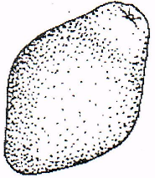
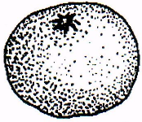
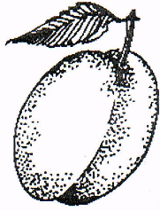
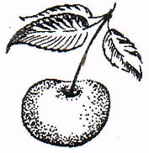
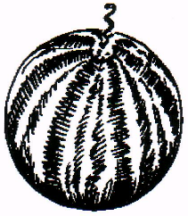

5
I 8 ящиков по 47 кг
II 5 796 кг
?
I 9 ящиков по 35 кг
II 23 756 кг
?
I 7 ящиков по 35 кг
?
I 6 ящиков по 24 кг

?
6
1273
I
II
? на 425 больше
?
I
II
?
? на 315 меньше
517
II 9 ящиков по 38 кг
II 5 ящиков по 27 кг

I 4 ящика по 9 кг

II
ящиков по 5 кг?
I 9 ящика по 7 кг

II
ящиков по 9 кг?
3 214
I
II
? на 406 меньше

?
I
II
?
? на 539 меньше

4 315
9 987
I на 1 564 больше
II
?
I на 1 564 меньше
II
?
7 453
7
1) 2)

3) 4)

5) 6)
711 кг 900 кг

1) 2)

3) 4)

1) 2)

I на 9 997 больше
II в 9 раз меньше
?
III 7 011
I
I
I

10
I 1/6
II 60 588
?
III 1/4

I
I
I

I 5 276
II в 3 раз больше
?
III на 983 больше
I
I
I

11
I 10 080
II на 984 больше

?
III 1/6
I
I
I

I 12 807
II на 5 765 больше
?
III на 9 674 меньше
I
I
I

8
I 1/9
II 738
?
III 1/6

I
I
I

I 90 924
II в 6 раз меньше
?
III на 59 897 больше
I
I
I

9
I 9 036
II 1/4
?
III 1/3
I
I
I

1)
1)
1)
1)
2)
2)
2)
2)

12
13
1)

0

0
2)

0

0
3)

0

0
4)

0

0
5)

0

0
6)

0

0
2)

0

0
3)

0

0
4)

0

0
1)

0

0
5)

0

0
IV. УМНОЖЕНИЕ И ДЕЛЕНИЕ МНОГОЦИФРОВЫХ ЧИСЕЛ
НА ОДНОЦИФРОВОЕ ЧИСЛО.

а) 569 • 6 = 905 • 8 = 769 • 9 = 888 • 3 =
б)798 • 9 = 707 • 4 = 690 • 7 = 554 • 5 =

а)5 562 • 6 = 4 008 • 8 = 3 099 • 9 =
б)8 912 • 2 = 9 753 • 4 = 7 760 • 7 =

а)23 128 • 6 = 54 657 • 8 = 80 075 • 9 =
б)98 954 • 2 = 49 618 • 4 = 67 740 • 7 =

а)123 108 • 6 = 300 607 • 3 = 143 087 • 5 =
б)200 904 • 4 = 440 618 • 2 = 117 300 • 7 =

а)3 468 : 6 = 6 744 : 8 = 3 444 : 7 =
б)5 463 : 9 = 3 032 : 4 = 4 730 : 5 =

а)11 466 : 9 = 27 936 : 8 = 35 620 : 4 =
б)18 046 : 7 = 54 456 : 6 = 35 395 : 5 =

V. УМНОЖЕНИЕ И ДЕЛЕНИЕ МНОГОЦИФРОВЫХ ЧИСЕЛ
НА РАЗРЯДНОЕ ЧИСЛО
а) 569 • 10 = 913 • 100 = 521 • 1000 =
б) 834 • 10 = 546 • 100 = 860 • 1000 =

а) 508 • 40 = 439 • 500 = 54 • 8000 =
б) 852 • 70 = 165 • 700 = 86 • 3000 =

а) 328 • 900 = 639 • 700 = 554 • 400 =
б) 732 • 600 = 806 • 600 = 186 • 900 =

а) 31800 : 300 = 960400 : 700 = 111200 : 800 =
б) 76500 : 900 = 168600 : 600 = 177000 : 300 =

а) 1026000 : 900 = 5112000 : 800 = 556000 : 400 =
б) 1464000 : 600 = 5642000 : 700 = 126000 : 900 =

14
УМНОЖЕНИЕ И ДЕЛЕНИЕ МНОГОЦИФРОВЫХ ЧИСЕЛ
НА ДВУХЦИФРОВОЕ ЧИСЛО.
1)

0

0
а) 4 306 • 16 = 4 632 • 38 = 8 025 • 29 =
б) 9 434 • 24 = 9 624 • 45 = 7 340 • 37 =
2)

0

0
а) 14 386 • 15 = 34 042 • 28 = 18 027 • 25 =
б) 19 435 • 23 = 19 784 • 41 = 27 310 • 33 =
3)

0

0
а) 1 368 : 57 = 3 468 : 17 = 9 947 : 49 =
б) 7 081 : 97 = 7 029 : 71 = 7 107 : 23 =

а) 5 696 : 89 = 8 652 : 28 = 5 376 : 56 =
4)

0

0
б) 7 056 : 72 = 8 154 : 27 = 6 003 : 87 =
5)

0

0
а) 74 334 : 78 = 59 512 : 86 = 41 664 : 64 =
б) 24 892 : 49 = 50 760 : 72 = 29 973 : 97 =

а) 566 124 : 76 = 587 796 : 73 = 644 552 : 92 =
6)

0

0
б) 237 395 : 79 = 445 801 : 89 = 552 044 : 58 =
15
УМНОЖЕНИЕ И ДЕЛЕНИЕ МНОГОЦИФРОВЫХ ЧИСЕЛ
НА ТРЁХЦИФРОВОЕ ЧИСЛО.
1)

0

0
а) 386 • 615 = 202 • 238 = 927 • 205 = 207 • 902 =
б) 405 • 249 = 754 • 417 = 520 • 303 = 439 • 501 =
2)

0

0
2)

0

0
а) 513 • 909 = 649 • 164 = 214 • 742 = 763 • 286 =
б) 364 • 759 = 861 • 936 = 894 • 101 = 867 • 421 =

а) 42 504 : 276 = 69 882 : 114 = 403 522 : 574 =
3)

0

0
б) 40 656 : 308 = 374 967 : 683 = 591 888 : 649 =

а) 352 325 : 425 = 268 259 : 587 = 539 616 : 803 =
4)

0

0
б) 453 108 : 619 = 223 012 : 439 = 642 663 : 707 =

ВЕЛИЧИНЫ. РЕШЕНИЕ ПРИМЕРОВ С ИМЕНОВАННЫМИ ЧИСЛАМИ
1) 74 т = ____ ц 6) 2 т = ______г
1
2) 15 т 23 ц = ______кг 7) 9 ц = ______г
3) 320 ц = _____ кг 8) 85000 т = ____ ц
4) 5 кг 030 г = ______ г 9) 60000 ц = __________ т
5) 7 кг 480 г = ______ г 10) 1 т 29 ц = __________кг
2
Сравни:

1) 4 т 008 кг ____ 4 т 800 кг 3) 4 000 ц ____ 40 000 кг
2) 9 т 050 кг ____ 9 т 500 кг 4) 4 000 т ____ 400 000 кг
3
1) 47 000 м ____ 470 км 3) 61 000 м ____ 6 км 100 м
2) 503 мм ____ 5 м 4) 403 мм ____ 4 м
4
Выполни действия:
1) 6 м + 56 см = ………. ..см
2) 19 дм + 360 см = ........ дм
3) 7 м – 4 см = ………….. см
4) 42 м – 7 м 9 см =........ см
5) 742 м 41 см + 756 м 77 см = ..... м ..... см
6) 23 км 032 м – 5 км 450 м = ..... км ....... м
7) 548 км 734 м + 245 км 476 м =. ...... км ..... м
8) 23 км - 7 км 867 м = ........ км........ м
9) 3 м 37 + 2 м 75 см = ....... м ........ см
10) 63 см - 6 см 7 мм = ……см ...... мм

1) 5 км 400 м • 7 = 10) 684 т + 430 кг =
5
2) 60 м 85 см : 5 = 11) 3 ц + 864 кг =
3) 8 кг 700 г • 9 = 12) 2 м 16 см : 4 =
4) 7 т 900 кг : 4 = 13) 9 км 047 м • 8 =
5) 300 т 640 кг - 2130 кг =
6) 54 ц 09 кг – 19 ц 76 кг =
7) 23 ц 32 кг – 18 ц 45 кг =
8) 8 ц 74 кг + 26 ц 38 кг =
9) 8 т 732 кг + 375 т 476 кг =

Задачи
1) До обеда в магазине продали 6 ящиков яблок, по 15 кг
6
400 г в каждом, а после обеда 4 таких же ящика. Сколько
килограммов яблок продали за весь день?

2) Хозяйка собрала в саду 7 корзин вишен, по 8 кг 250 г в
каждой. Из ягод, находящихся в 3 корзинах, закрутила
компот на зиму, остальные ягоды отвезла брату.
Сколько килограммов ягод хозяйка отвезла брату?

3) Фермер собрал 30 т 600 ц капусты. В первый месяц он
продал 9 074 кг капусты, в другой на 3 468 кг больше.
Сколько капусты фермер оставил в своём хозяйстве?

4) На фруктовой базе было 81 т 7 ц фруктов. Среди них
28 т 9 ц яблок, абрикос на 3 т 2 ц больше, остальные
фрукты – груши. Сколько груш было на базе?

5) На элеватор доставили муку в первый день на 8
грузовиках по 45 ц на каждом, во второй день на 6
грузовиках по 42 ц на каждом.
Сколько всего муки доставили на элеватор за два дня?

6) Фермер сдал на молокозавод 3 цистерны молока по
217 л молока в цистерне и ещё 7 бидонов, по 35 л в
каждом. Сколько всего литров молока отправил
фермер, на молокозавод?

7) В первый день предприниматель отправил на рынок
1374 кг овощей. Во второй день было отправлено на
486 кг меньше чем в первый, в третий день в 2 раза
меньше, чем во втором. Сколько килограммов фруктов
предприниматель отправил в третий день?

8) В овощехранилище за два дня должны были привезти
354 ц капусты. В первый день привезли на 4 машинах по
29 ц на каждой. а во второй день привезли остальную,
погружая на каждую машину по 34 ц. Сколько машин
привезли в овощехранилище во второй день?

9) Фермер готовил к отправке на базар 864 кг клубники. 1/6
этой этой клубники работники разложили в ящики по 9 кг в
каждый ящик. Сколько для этого потребовалось ящиков?

10) 1/3 часть собранного лука разложили в ящики по 5 кг в
каждый ящик. Сколько для этого потребовалось ящиков
если собрали 735 кг лука?

11) Собрали 16 т сахарной свеклы. В первый день отправили
На сахарный завод 4208 кг свеклы, во второй день на
1784 кг больше, чем в первый день. Остальную свеклу
отправили на сахарный завод в третий день. Сколько
килограммов свеклы отправили на сахарный завод в
третий день?

12) На зиму хозяйка сложила в погреб 134 кг моркови, буряка
на 68 кг меньше, чем моркови, а картофеля в 3 раза
больше, чем моркови и буряка вместе. Сколько
килограммов картофеля приготовили на зиму?

13) Со своего сада работники школы интерната заготовили
720 кг сухофруктов, из них 92 кг груш, слив на
56 кг больше, чем груш, а яблок в 2 раза больше, чем
груш и слив вместе Сколько килограммов яблок
заготовили работники интерната?

14) В 9 одинаковых коробках 102 кг повидла. Сколько
килограммов повидла, в 7 таких коробках?

15) В три одинаковые коробки упаковали 168 яиц. Сколько
яиц упакуют в 7 таких же коробок?

16) В пяти одинаковых бидонах вмещается 185 кг мёда.
Сколько мёда вместится в 7 таких же бидонах?

17) В 7 одинаковых банках хозяйка хранила 21 л томатного
сока. Сколько таких же банок томатного сока стало у
хозяйки, если она изготовила ещё 54 л соку?

18) Семья фермера засолила огурцы. В первый день
засолили огурцы в 4 бочонках, по 24 кг в каждом. Во
второй день огурцов засолили на 108 кг больше, чем в
первый день. Сколько бочонков огурцов засолили за
два дня?

19) После того, как в первый день из овощехранилища
вывезли 14 270 кг картофеля, во второй день 7495 кг и в
третий день 9 284 кг - в овощехранилище осталось
267 452 кг картофеля. Сколько килограммов картофеля
было в овощехранилище первоначально?

20) После того, как в первый день из овощехранилища
вывезли 9 237 кг буряка, во второй день вывезли
12 648 кг, а в третий завезли 18 531 кг в
овощехранилище стало 53 757 кг буряка. Сколько
килограммов буряка было в овощехранилище
первоначально?

21) После того, как в первый день в овощехранилище
завезли 9 237 кг морквы во второй день завезли
12 648 кг, а в третий завезли 53 577 кг в
овощехранилище стало 53 757 кг морквы.
Сколько килограммов морквы было в
овощехранилище первоначально?

22) Для детского сада в мастерской ребята сделали
кубики. На каждую грань кубика наклеивали
заготовленные рисунки. Сколько кубиков изготовили
ребята, если из 115 рисунков 3 рисунка остались?
23) Детей отправляли на экскурсию. Их разместились в
8 автобусах, по 58 человек в каждом. Среди детей
было 279 мальчиков, а остальные – девочки.
Сколько девочек отправляли на экскурсию?

ДИКТАНТЫ

1) Сколько кг в 8 центнерах?
1
2) Один км проволоки весит 120 кг.
Сколько весит 10 км такой проволоки?
3) Сколько кг в 3 ц 07 кг центнерах?
4) Детская площадка имеет длину 55 м 70 см, а ширину
48 м 50 см. Какой длины требуется забор для площадки?
5) Из чисел 10, 12, 15, 16, 18, 20, 24 выбири те, которые
одновремённо делятся на 3 и 4.
6) Из чисел 18, 6, 14, 2, 8, 10 исключи одно число, которое
не поэволяет расположить остальные в числовую
последовательность, в которой каждое последующее
число меньше предыдущего на 4.
7) Какое число в 4 раза больше 24?
8) Во сколько раз 13 меньше 91?
9) Сумму чисел 17 и 25 уменьшить в 6 раз.
10) Сложить 56 и пятую часть числа 75.
11) Разность чисел 57 и 32 увеличить в 5 раз.

1) Частное от деления 64 и 4 увеличить в б раз.
2) К произведению 16 и 5 прибавить 59.
2
3) От суммы чисел 38 и 56 отнять разность чисел 100 и 66.
4) На сколько надо увеличить 160, чтобы получить 750?
5) Какое число в 8 раз меньше, чем 640?
6) Во сколько раз нужно увеличить 7, чтобы получить 84?
7) Сложить 76 и четвёртую часть от 52.
8) Во сколько раз 940 больше 47?
9) На сколько 780 больше 39?
10) Из 18 литров молока можно получить 6 литров
сливок. Сколько литров молока нужно для
получения 7 литров сливок
11) В одной пачке 46 тетрадей, во второй на 17 тетрадей
больше, чем в первой. В третьей пачке столько
тетрадей, сколько в первой и второй вместе.
Сколько тетрадей в третьей пачке?
3
1) Число 260 уменьшить во столько раз, во сколько 78
больше 6.
2) Уменьшите 530 на 250.
3) Разность чисел 260 и 50 уменьшить в 7 раз.
4) 700 без 35.
5) Что больше и на сколько: пятая часть от 70 или шестая
часть от 78?
6) На сколько надо увеличить 143, чтобы получить 250?
7) Частное от деления 84 на 6 уменьшить в семь раз.
8) От какого числа 23 составляет пятую часть?
9) Магазин работает з 9 часов утра до 8 часов вечера.
Сколько часов открыт магазин?
10) Ель живёт 300 лет. Продолжительность её жизни на 260
лет короче жизни сосны. Сколько лет может жить сосна?
11) Дуб на 17 м ниже берёзы, а берёза на 11 м ниже сосны.
Найди высоту дуба и берёзы, если высота сосны 86 м?
12) Из 120 м сатина сшили 40 одинаковых рубашек.
Сколько метров пошло на 7 таких рубашки?

1
ЧИСЛОВЫЕ ВЫРАЖЕНИЯ. ПОРЯДОК ДЕЙСТВИЙ.

1) 945 784 : 7 – 699 • 48

2) 140 119 : 7 + 4 326 • 38 – 2968

3) 716 936 : 4 + 543 781 : 7 – 49 653

4) 160 242 : 6 + 2 008 • 37 – 8 069

5) 935 634 – 358197 : 37 • 23

1) (1 346 • 25 – 3 179) : (3 428 – 3 407)
2

2) (57 • 268 – 4 644) : 8 – 798

3) 38 412 • 18 : (186 072 – 186 018)

4) (5 843 + 983 • 79) : 500

5) (27 936 + 2 979 • 27) : 900 + 1762

6) (84 463 – 1б 6б8 : 36) : 1000 + 677 853

7) 143 209 : 47 • (70 012 – 69 953)

УРАВНЕНИЯ

1) 3 375 – х = 1 888 2) 8 810 + 30 • х = 13 880

3) х – 57 486 = 17 326 4) (6 346 – х) : 7= 0

5) х + 9 171 = 10 209 6) 53 914 – х =15 494

7) 2 479 + х = 3000 8) (9 345 + х) : 83 = 747

9) х – 66 509 = 49 224 10) х : 8+1 698 =50 000

11) 411 543 : х = 9 12) 25 • х – 8 807 = 54 193

13) 12 • х = 20 028 14) 2 699 + х • 18 = 8 063

15) х : 13 = 8 056 16) 2 463 – х • 7 = 1 049

17) 84 678 : х = 6 18) (14 138 + х) : 7 = 6 997

19) 18 • х = 26 172 20) 23 860 – х : 13 = 23 660

21) х : 12 = 79 847 22) 30 420 – х • 14 = 13 985

23) х – 75 239 = 29 789 24) 80 : х = 87 052 – 87 036

25) 5 436 + х : 14 = 8 643 26) 9 154 – х = 1 235 – 476

27) 3222 + 90 : х = 3 231 28) 11 850 – 13 • х = 10 550

Сколько стала стоить каждая вещь, если её цену
1
увеличили на 69 957 грн?
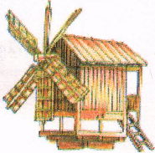
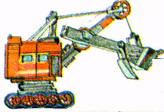
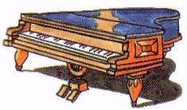
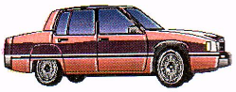

578 699 грн

885 386 грн
196 546 грн

94 699 грн

Сколько стала стоить каждая вещь, если её цену
2
уменьшили на 9 689 грн ?
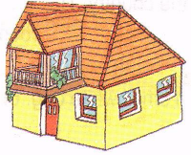
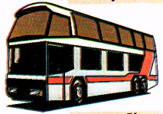
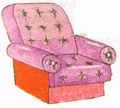
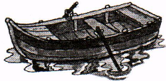

78 699 грн

1 205 300 грн
12 100 401 грн

24 603 грн


Сколько стала стоить каждая вещь, если её цену увеличили на 2 357 грн., а затем снизили на 1 999?
3
1038 грн

1608 грн

8316 грн

2196 грн

3102 грн


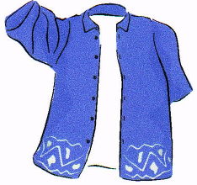


4 068 грн

2 386 грн

3 576 грн

2 149 грн

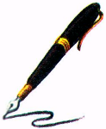
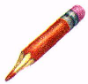
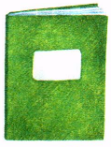
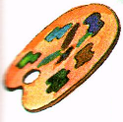
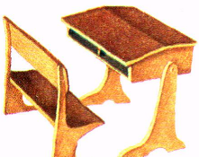
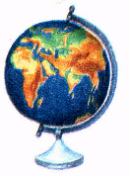
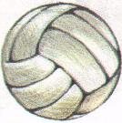
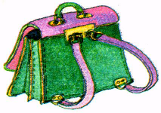
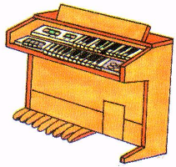
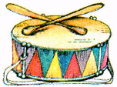
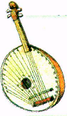
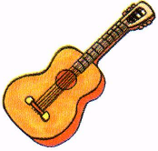
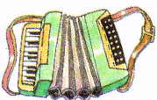
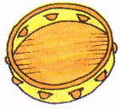
Сколько стала стоить каждая вещь, если её цену
1
112 грн

208 грн

316 грн

196 грн

104 грн

1038 грн

1608 грн

8316 грн

2196 грн

3102 грн

увеличили на 1/3?
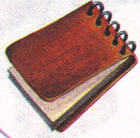

9 грн

3 грн

6 грн

15 грн

12 грн

Сколько стала стоить каждая вещь, если её цену
2
уменьшили на 1/4?

Сколько стала стоить каждая вещь, если её цену
3
увеличили на 1/6?

НАХОЖДЕНИЕ ДРОБИ ОТ ЧИСЛА И ЧИСЛА ОТ ДРОБИ
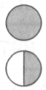
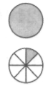
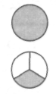

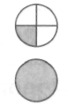
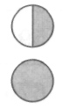

763 298

?

12 632

?

645 852

?

63 318

?

100 547

?

320 875

?
1

294 015

?

60 712

?

521 125

?

89 574

?

174 346

?

371 224

?
2








435 170

?

13 632

?

345 852

?

541 028

?

132 548

?

228 102

?


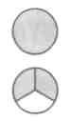
3



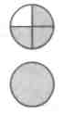

Сколько стала стоить каждая вещь, если её цену
1**
уменьшили на ½, а на следующий день увеличили на ½?

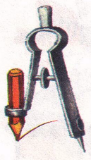
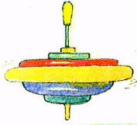


20 грн

24 грн

120 грн

60 грн

Сколько стала стоить каждая вещь, если её цену
2**
увеличили на 1/3, а на следующий день уменьшили на 1/3?
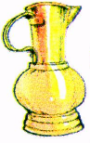

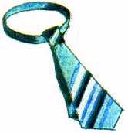
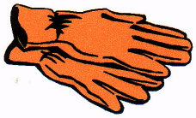

270 грн

36 грн

18 грн

126 грн

Сколько стала стоить каждая вещь, если её цену
3**
увеличили на 1/5, а на следующий день уменьшили на 1/5?


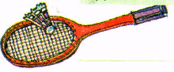
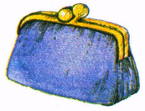

120 грн

50 грн

20 грн

30 грн

ЕДИНИЦЫ ВРЕМЕНИ

1) 18 мин. = _____ с. 2) 420 с. = _____ мин.
1
3) 14 мин. 39 с. = _____ с. 4) 420 с. = _____ мин.
5) 216 час. = _____ сут. 6) 168 час. = _____ сут.
6) 1216 час. = _____ сут. 7) 120 000 час. = _____ сут.

1) 5/12 мин. = _____ с. 2) 4/5 мин. = _____ с.
2
3) 3/10 час. = _____ мин. 4) 5/6 час. = _____ мин.
5) 7/8 сут. = _____ час. 6) 2/5 сут. = _____ час.

1) 24 мин. – 12 с. 2) 8 час. – 27 мин.
3
3) 2 сут. – 5 час. 4) 7 сут. + 120 час.
5) 47 мин. 54 с. + 59 мин. 39 с.
6) 39 мин. 38 с. + 24 мин. 17 с.
7) 25 мин. 54 с. – 16 мин. 27 с.
8) 41 мин. 17 с. – 32 мин. 50 с.

ЕДИНИЦЫ ПЛОЩАДИ

1) 5 000 кв.мм = _____кв.см 2) 7200 кв.см = _____кв.дм
1
3) 68 кв.см = _____кв.мм 4) 9 кв.см = _____кв.мм
5) 3 кв.м = _____кв.см 6) 19 кв.м = _____кв.дм
7) 12 кв.км = ________кв. м 8) 2 кв.км = __________кв. м

2
Найти площадь (S) и периметр (P) прямоугольника

высота (h) 1) d = 3 м 2) d = 6 м
длина (d) h = 1 м 8 дм h = 9 м 3 дм

3) d = 15 м 4) d = 21 м 5) d = 16 м 6) d = 18 м
h = 4/5 от d h = 6/7 от d h = 3/8 от d h =4/9 от d

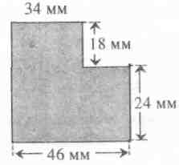
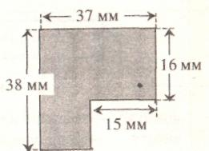
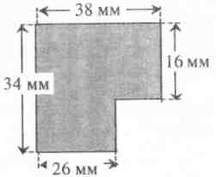
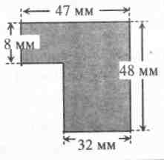
3
1)
2)
3)
4)
ВЫЧИСЛЕНИЯ ПЛОЩАДЕЙ ФИГУР

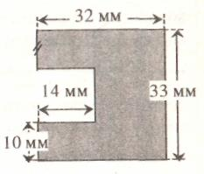
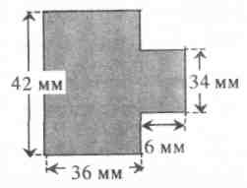
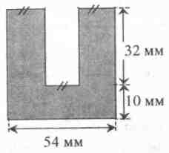
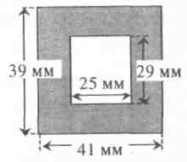
4
1)
2)
3)
4)

ВЫЧИСЛЕНИЯ ПЛОЩАДЕЙ ФИГУР

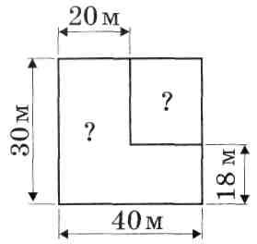
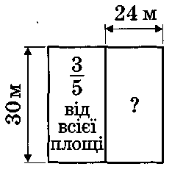
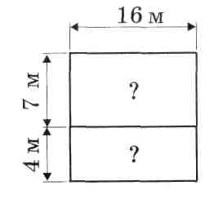
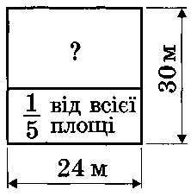
3)
4)
от всей
площа-ди
13 м
от всей
площади
17 м
1)
2)
5
ВЫЧИСЛЕНИЯ ПЛОЩАДЕЙ ФИГУР

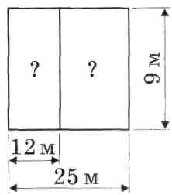
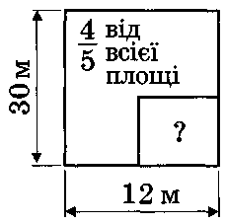
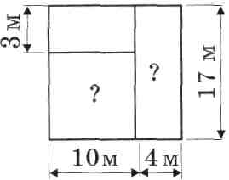
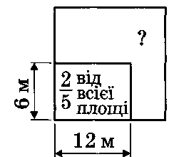
1)
2)
)
от всей
площади
6
3)
4)
от всей площа-ди

ВЫЧИСЛЕНИЯ ПЛОЩАДЕЙ ФИГУР

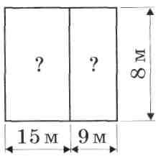
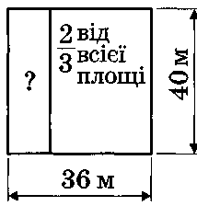
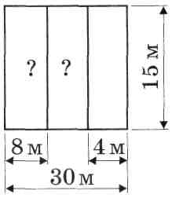
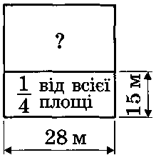
7

1)
2)

от всей
площади

3)
4)
от всей
площади

СОСТАВЛЕНИЕ И РЕШЕНИЕ ЗАДАЧ НА ЕДИНИЦУ СТОИМОСТИ
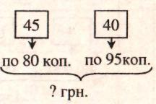
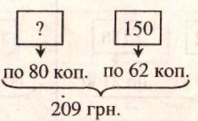
2)
1)

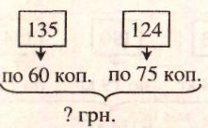
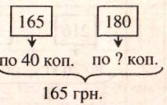
3)
4)

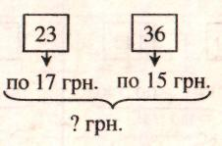
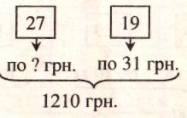
5)
6)

СОСТАВЛЕНИЕ И РЕШЕНИЕ ЗАДАЧ НА ЕДИНИЦУ МАССЫ
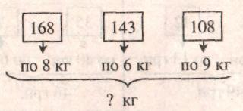
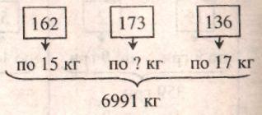
2)
1)

4)
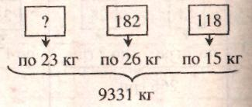
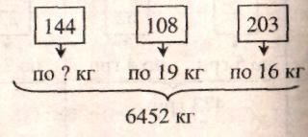
3)

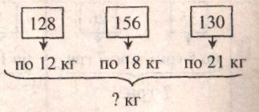
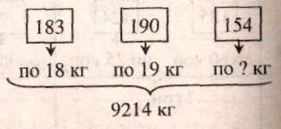
5)
6)

СОСТАВЛЕНИЕ И РЕШЕНИЕ ЗАДАЧ НА ЕДИНИЦУ ДЛИНЫ

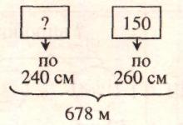
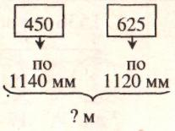
1)
2)

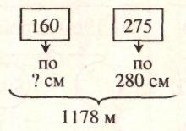
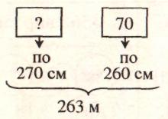
3)
4)

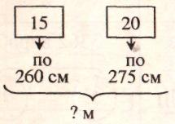
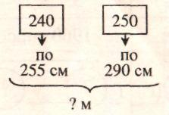
5)
6)

• 300
8 см
?
– 8 дм
: 29
: 200
7 км
?

+ 40 см
: 60
+ 280 м.
17 км
?

: 36.
+ 20 дм
+120 см
8 дм
?

• 9

+ 4 м
• 12

5 см
?

+ 15 м
: 120

• 45

8 мм
?

+ 64 см
• 350

• 24
5 мм
?

+38 см
• 12
: 20
21 м
?

: 150
+ 15 см
• 1500
12 м
?

+12 км
: 50

1)
2)
3)
4)
5)
6)
7)
8)
9)

–2т8ц20кг

3770 кг
?

: 25
+1ц62кг
: 128

16 кг
?

+ 4 кг 875 г
• 136

• 3

8 ц
?

–2т2ц05 кг
: 15
• 18
6 ц
?

– 3 т 8 ц
: 700
• 450
12 г
?

+ 1 кг 850 г
• 16

: 64

24 т
?

– 2 ц 25 кг
12 км
: 16

• 600
25 г
?
+ 2 ц 75 кг
• 13
– 5 т 8 ц
15 т
?

: 25

– 1 ц 76 кг
: 60.
42 кг
?

+3 кг 324 г.
: 8
1)
2)
3)
4)
5)
6)
7)
8)
9)

• 25
6 мин
?
+ 2 час
: 4
• 3

8 сут
?

– 16 час
: 280
• 180
м.
9 с
?

+ 6 мин
• 120

+2 час
240 мин
?

• 4

• 7

• 280

2 сек
?

+ 3 мин
• 180

: 120

16 мин
?

+ 52 сек
• 240

: 90

15 мин
?

+5 сек
• 120
– 60 сек
4 мин
?

• 15
+ 15 мин
–12 час
10 сут
?

: 19

: 90

1)
2)
3)
4)
5)
6)
7)
8)
9)

: 400

80000 м²
?
+ 300 м² час
+ 40 м²
• 240

25 см²
?

+ 40 дм²
• 260

• 300
м.
70 мм²
?

– 10 см²
• 360

+ 4400 м²
10000 дм²
?

• 15

+ 2500 м²

• 2400

5 мм²
?

+ 880 см²
• 4000

• 3225

8 см²
?

+742 дм²
• 560

• 240

15 см²
?

+14 дм²
• 40
: 250

120000 м²
?

+ 600 м²
: 18
мин
• 1250

4 см²
?

+50 дм²

• 125

1)
2)
3)
4)
5)
6)
7)
8)
9)

ДВИЖЕНИЕ, СКОРОСТЬ, ВРЕМЯ

1. Расстояние между автомобилями 1520 км. Они двигаються
навстречу друг другу. Какое расстояние станет между ними
через 1 час; 2 часа; 3 часа; 8 часов?
64 км/ч
72 км/ч

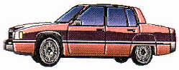
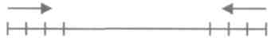

\
1 520 км

2. Автомобилисты движутся в противоположных
направлениях. На сколько километров они отдаляться
один от одного за 1 час; 2 часа; 8 часов?
64 км/ч
72 км/ч


3. Велосипедист проехал 119 км за 7 годин.
С какой скоростью он ехал?

4. Один автомобиль за 45 сек проехал 1035 м, другой за
27 сек - 648 м. Какой автомобиль двигался быстрее?

5. Моторная лодка движется со скоростью 13 километров в
час. Какой путь пройдёт моторная лодка за 1 час, 2 часа,
З часа, 4 часа, 8 часов?

6. Велосипедист едет со скоростью 16 км на год. За сколько
времени он доедет до дома отдыха, если он находиться
от него него на расстоянии 112 км.

7. Найди скорость вертолёта, если за 8 часов он пролетел
2472 км.

8. Турист двигался со скоростью 6 км/час и прошёл 54 км.
Другий турист на велосипеде за тот же промежуток
времени проехал 144 км. С какой скоростью второй
турист ехал на велосипеде?

9. Две машины грузовая и легковая выехали одновремённо
Когда грузовая машина проехала 192 км, легковая
машина проехала 288 км. Скорость грузовой машины –
64 км/час. Найди скорость легковой машины.

10. Первый велосипедист за пять часов проехал 70 км, а
второй за семь часов проехал 105 км. Кто из
велосипедистов двигался быстрее?

11. Из двух городов одновремённо навстречу друг другу
виехали два автомобиля. Скорость первого автомобиля
—65 км/час. Скорость второго - 76 км/год. Первый
автомобиль проехал до встречи 325 км.
Какое расстояние проехал до встречи второй
автомобиль ?

12. Первый автомобиль был в дороге 9 часов. Второй
автомобиль — 5 часов. Первый автомобиль проехал на
328 км больше, чем второй автомобиль. Какое расстояние
проехал каждый, если ехали они с однаковой скоростью?

13. Пассажирский экспресс двигался 6 часов со скоростью
184 км/час, а товарный поезд —17 часов со скоростью
92 км/час. Какой из поездов проехал большее расстояние?

17. Первый автомобиль проехал 444 км со скоростью 74 км/час,
а второй - проехал 395 км со скоростью 79 км/час. Какой из
автомобилей затратил на дорогу больше времени и на
сколько?

18. Пароход отплыл из Києва в 9 часов утра и прибыл в Гомель
в 4 часа дня. С какой скоростью плыл пароход, если
расстояние по речке между городами 280 км, и на остановки
было затрачено 2 часа?

19. Расстояние между двумя городами 1153 км. Может ли
автомобиль преодолеть это расстояние за 14 часов со
скоростью 96 км/час, если потратит на остановки 2 часа.

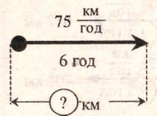
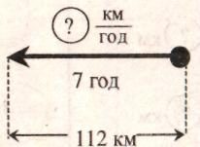
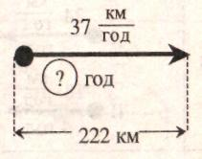
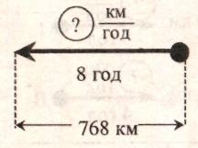
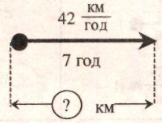
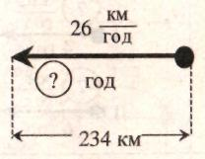
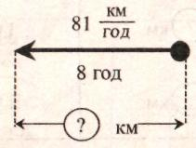
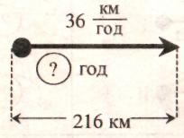
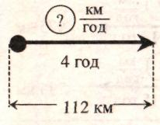
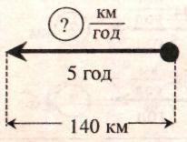
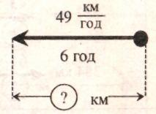
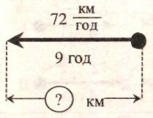
1)
2)
3)
^{КМ}
^{ЧАС}
^{ЧАС}
^{КМ}
^{ЧАС}
^{КМ}
^{ЧАС}
^{ЧАС}
^{ЧАС}
^{КМ}
^{ЧАС}
^{КМ}
^{ЧАС}
^{КМ}
^{ЧАС}
^{ЧАС}
^{ЧАС}
^{ЧАС}
4)
5)
6)
^{КМ}
^{ЧАС}
^{КМ}
^{ЧАС}
^{КМ}
^{ЧАС}
^{ЧАС}
^{ЧАС}
^{ЧАС}
^{КМ}
^{ЧАС}
^{КМ}
^{ЧАС}
^{КМ}
^{ЧАС}
^{ЧАС}
^{ЧАС}
^{ЧАС}
10)
11)
12)
7)
8)
9)
СОСТАВЛЕНИЕ И РЕШЕНИЕ ЗАДАЧ НА ДВИЖЕНИЕ

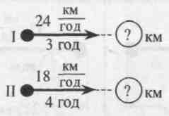
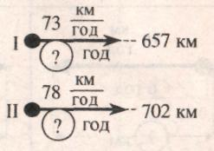
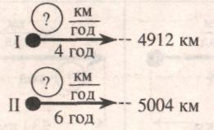
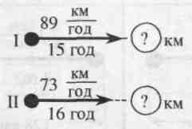
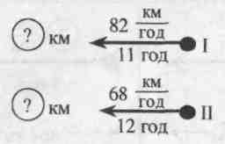
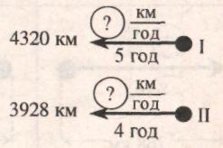
ЗАДАЧИ НА ДВИЖЕНИЕ. СРАВНИ НА СКОЛЬКО.
1)
2)
^{КМ}
^{ЧАС}
^{КМ}
^{ЧАС}
^{КМ}
^{ЧАС}
^{КМ}
^{ЧАС}
^{ЧАС}
^{ЧАС}
^{ЧАС}
^{ЧАС}
5)
6)
^{ЧАС}
^{ЧАС}
^{ЧАС}
^{КМ}
^{ЧАС}
^{КМ}
^{ЧАС}
^{КМ}
^{ЧАС}
^{КМ}
^{ЧАС}
^{ЧАС}
3)
4)
^{КМ}
^{ЧАС}
^{КМ}
^{ЧАС}
^{КМ}
^{ЧАС}
^{КМ}
^{ЧАС}
^{КМ}
^{ЧАС}
^{ЧАС}
^{ЧАС}
^{ЧАС}
^{ЧАС}

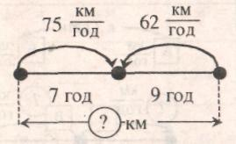
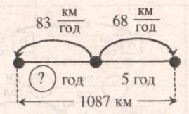
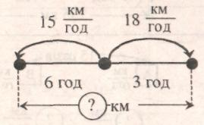
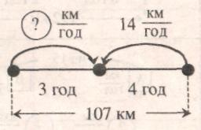
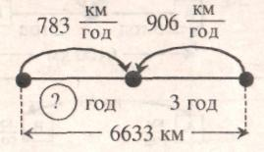
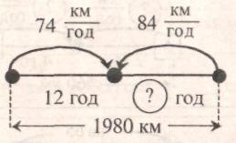
СОСТАВЛЕНИЕ И РЕШЕНИЕ ЗАДАЧ НА ДВИЖЕНИЕ
1)
2)
3)
4)
5)
6)
^{КМ}
^{ЧАС}
^{КМ}
^{ЧАС}
^{КМ}
^{ЧАС}
^{КМ}
^{ЧАС}
^{КМ}
^{ЧАС}
^{КМ}
^{ЧАС}
^{КМ}
^{ЧАС}
^{КМ}
^{ЧАС}
^{КМ}
^{ЧАС}
^{КМ}
^{ЧАС}
^{КМ}
^{ЧАС}
^{КМ}
^{ЧАС}
^{ЧАС}
^{ЧАС}
^{ЧАС}
^{ЧАС}
^{ЧАС}
^{ЧАС}
^{ЧАС}
^{ЧАС}
^{ЧАС}
^{ЧАС}
^{ЧАС}
^{ЧАС}

СОСТАВЛЕНИЕ И РЕШЕНИЕ ЗАДАЧ НА ДВИЖЕНИЕ

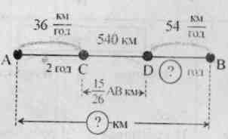
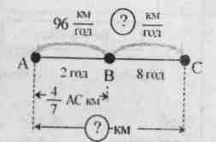
^{КМ}
^{ЧАС}
^{КМ}
^{ЧАС}
^{КМ}
^{ЧАС}
^{КМ}
^{ЧАС}
1)
2)
72
83
?

8 час
6 час
8 час
^{7 ЧАС}

1625 км
1312

3)
4)
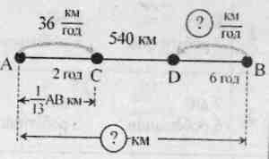
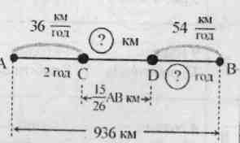
98

^{КМ}
^{ЧАС}
^{КМ}
^{ЧАС}
^{КМ}
^{ЧАС}
^{КМ}
^{ЧАС}
216 км

7 час
12 час
6 час
^{ЧАС}

1350 км

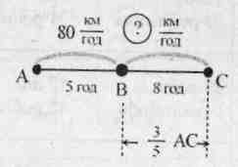
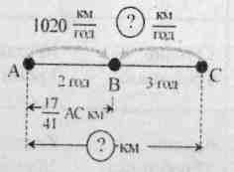
5)
1000 км
6)

4920 км
^{КМ}
^{ЧАС}
^{КМ}
^{ЧАС}
^{КМ}
^{ЧАС}
^{КМ}
^{ЧАС}

3 час ^{часЧАС}
^{2 ЧАС}
^{8 ЧАС}
^{5 ЧАС}

скорость удаления
1 случай. Движение в одном направлении.
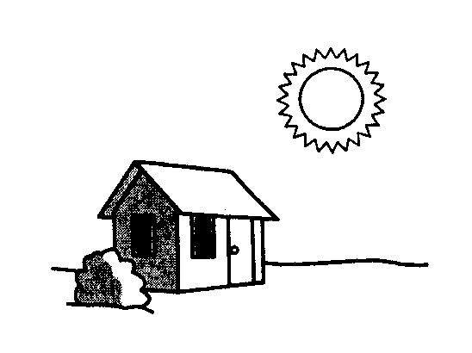
υ₂ = 2 ^{м}/_{c}
υ₁ = 5 ^{м}/_{c}

Пусть два объекта одновремённо начинают движение в одном направлении и с разными скоростями. Тогда за одну секунду объект опередит объект на 3 м.За вторую секунду ещё на 3 м и т. д.
Расстояние, на которое удаляются объекты за
единицу времени, называется скоростью удаления.
υ_{удаления} = υ₁ – υ₂ (если υ₁ > υ₂)

1. Две автомашины одновремённо выехали в одном направлении.
Скорость первой машины 60 км в час, скорость второй 72 км в час. Какое расстояние будет между машинами через 9 часов?

2 случай. Движение в разных направлениях.
υ₁ = 2 ^{м}/_{c}
υ₂ = 5 ^{м}/_{c}

Пусть два объекта одновремённо начинают движение из одной точки в разных направлениях и с разными скоростями. Тогда за одну секунду объект удалится от объекта на 7 м.
За вторую секунды ещё на 7 м и т. д
Значит, объекты удаляются друг от друга со скоростью
υ_{удаления} = υ₁ + υ₂

2. Две черепахи одновремённо стали двигаться в противоположных направлениях со скоростями 6 дм в минуту и 4 дм в минуту. На каком расстоянии окажутся черепахи друг от друга через 35 минут?

Скорость сближения

1 случай. Движение в разных направлениях.
υ₁ = 2 ^{м}/_{c}
υ₂ = 5 ^{м}/_{c}

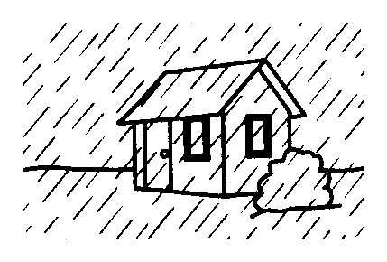
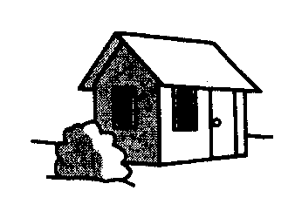

Пусть два объекта и одновремённо начинают движение навстречу друг другу с разными скоростями. Тогда за одну секунду расстояние между объектами сократится на 7 м, за следующую секунду ещё на 7 м и т. д
Расстояние, на которое сближаются объекты за
единицу времени, называется скоростью сближения.
υ_{сближения} = υ₁ + υ₂

2. Две автомашины одновремённо выехали навстречу друг другу.
Скорость первой машины 80 км в час, скорость второй 95 км в час. На сколько км сократится расстояние между ними за 4 часа?

2 случай. Движение в одном направлении.
υ₁ = 5 ^{м}/_{c}
υ₂ = 2 ^{м}/_{c}

Пусть два объекта с разных точек одновремённо начинают движение в одном направлении и с разными скоростями. Тогда за одну секунду объект станет ближе к объекту на 3 м.
За вторую секунду ещё на 3 м и т. Д. Значит, расстояние между
объектами сокращается со скоростью
υ_{сближения} = υ₁ – υ₂

3. Две черепахи, расстояние между которыми 10 м
движутся одновременно в сторону моря. Скорость первой черепахи, находящейся дальше от моря, 9 дм в минуту.
Скорость второй черепахи 5 дм в минуту.
Как сократится расстояние черепахами ними через 16 минут?

1. Определи, к каким рисункам относятся формулы.
υ₂
υ₁
υ₂
υ₁
1) 2) 3)
υ₂
υ₁

υ₁
υ₂
υ₂
υ₁
υ₂
υ₁

4) 5) 6)

υ_{сближения} = υ₁ – υ₂
υ_{сближения} = υ₁ + υ₂
а) б)

υ_{удаления} = υ₁ – υ₂
υ_{удаления} = υ₁ + υ₂
в) г)

Что делать если скорость и время в задаче выражены в разных единицах измерения? Рассмотри задачу.
1. Автомобилист едет со скоростью 2 километра в минуту. Какое расстояние он проедет за 4 часа?
Решение. Прежде, чем решать задачу найдём, сколько километров проезжает автомобилист за час. Это несложно.
1 час в 60 раз больше чем 1 минута. Поэтому если умножим
2 ∙ 60, то найдем, какое расстояние проезжает автомобиль за 1 час. Значит скорость автомобилиста 120 км в час. А теперь закончи решение задачи.

2. Скорость одного пешехода 50 м в минуту, а другого
6 км в час. Скорость, какого пешехода больше? На сколько?
Какое расстояние пройдёт каждый автомобилист за 7 часов?
Решение. Найдём, сколько километров проходит первый пешеход за час. Найдем, сколько метров пройдёт первый пешеход за 1 час. 1 час в 60 раз больше чем 1 минута.
Поэтому умножим 50 ∙ 60, Теперь узнали, что скорость первого пешехода 3000 м в час. Но 1000 м – это 1 км.
Итак, скорость первого пешехода 3000 : 1000 = 3 (км в час).
Закончи решение задачи.

ЧТО ВЫГОДНЕЕ КУПИТЬ? Найди стоимость четырёх
С О К
С О К
С О К
С О К
МАСЛО
1 кг
МАСЛО
200 г
МАСЛО
500 г
С О К
С О К
С О К
С О К
литров сока, купленных различными расфасовками
- Сок виноградный

3 литра 2 литра 1 литр ½ литра
18грн 11грн 80коп 6грн 20коп 3грн 40коп

2) Сок гранатовый

3 литра 2 литра 1 литр ½ литра
27грн 60коп 19 грн 20 коп 9 грн 80 коп 5 грн 10 коп

3) МАСЛО СЛИВОЧНОЕ

26грн 20коп 15 грн 40 коп 6 грн 80 коп

1. КАК ИЗМЕНИТСЯ ПЕРИМЕТР

Р = ?
2 927
986

S = ?
57
34
ПРЯМОУГОЛЬНИКА С
ИЗМЕНЕНИЕМ ДАННЫХ
(проверить вычислением)

1) длину увеличить на 385 2) длину увеличить на 706
высоту увеличить на 276 высоту уменьшить на 289

3) длину увеличить на 280 4) длину уменьшить на 686
высоту уменьшить на 321 высоту уменьшить на 509

5) длину уменьшить на 199 6) длину увеличить на 788
высоту увеличить на 306 высоту уменьшить на 275

2. КАК ИЗМЕНИТСЯ ПЛОЩАДЬ
ПРЯМОУГОЛЬНИКА С
ИЗМЕНЕНИЕМ ДАННЫХ
(проверить вычислением)

1) длину увеличить на 5 2) длину уменьшить на 7

3) длину увеличить на 8 4) длину уменьшить на 6
высоту уменьшить на 2 высоту уменьшить на 7

5) длину уменьшить на 9 6) длину увеличить на 7
высоту увеличить на 6 высоту уменьшить на 5

СОСТАВЛЕНИЕ И РЕШЕНИЕ ЗАДАЧ.
1)
986
Начало перерыв окончание
работы работы

8 часов 05 мин 30 мин 14 часов 20 мин

Продолжительность работы - ?
2)
986
Начало перерыв окончание
работы работы

? 40 мин 14 часов 40 мин

Продолжительность работы 6 час 45 мин?
3)
986
Начало перерыв окончание
работы работы

8 часов 45 мин ? 16 часов 55 мин

Продолжительность работы 7 час 50 мин?
На рисунке время начало работы, время перерыва
и рабочее время. Найди неизвестное.

СОСТАВЛЕНИЕ И РЕШЕНИЕ ЗАДАЧ.
Примечание: Б – возраст брата; С – возраст сестры
1)
986
Б – 12 лет 4 месяца С – 4 года 7 месяцев

Сравни Б ____ С
На сколько ?

2)
986
Б – 14 лет 7 месяцев С – 3 года 11 месяцев

Сравни Б ____ С
На сколько ?

3)
986
Б – 13 лет 2 месяцев С – ? лет ? месяцев

Б > С
На 5 лет 11 месяцев

4)
Б – ? лет ? месяцев С – 2 года 11 месяцев

Б < С
На 8 лет 4 месяца

5)
Б – 3 года 7 месяцев С – ? года ? месяцев

Б < С
На 5 лет 8 месяцев

СРЕДНЕЕ АРИФМЕТИЧЕСКОЕ ЧИСЕЛ
Найди среднее арифметическое данных чисел:

1)
2)
579
965
316
958
1579
665
4550

3)
4)
45612
50079
64041
75606
35685
10575
57009
10549
85932
57712
194

5)
6)
36407
94635
9961
850692
40015
593
72642
67748
64303


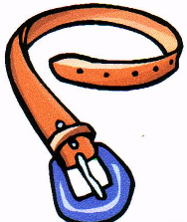
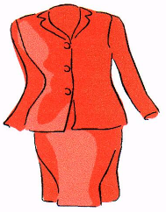







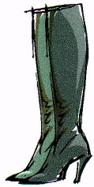
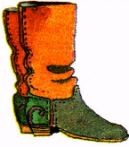
Праздничная распродажа по цене 2/3 данной. Сколько денег останется после покупки если у тебя 500 грн?
102 грн
621 грн
411 грн
207 грн
471 грн

216 грн
303 грн
81 грн
381 грн
402 грн
501 грн
51 грн
1)
2)
3)
4)
5)
6)
7)
8)
9)
10)
11)
12)

СТОИМОСТЬ

1. 1) Тетрадь стоит 5 гривен. Сколько стоит 27 таких же
тетрадей?
2) Чашка стоит 12 гривен. Сколько стоит 16 таких же
чашек?

В этих задачах, как и в задачах на движение имеем зависимость между тремя величинами: стоимость товара, цена товара и его количество.
Стоимость товара равна цене,
умноженной на количество товара.

Зависимость между величинами стоимости товара, ценой товара, и количеством товара называют формулой стоимости.
СТОИМОСТЬ = ЦЕНА х КОЛИЧЕСТВО
товара товара товара

Из этой формулы следует, что

ЦЕНА = СТОИМОСТЬ : КОЛИЧЕСТВО

КОЛИЧЕСТВО = СТОИМОСТЬ : ЦЕНУ

2. Цена книги 37 гривен. Чему равна стоимость 2 книг, 3 книг,
4 книг, 5 книг, 6 книг?
Цена постоянна - 7 гривен
Количество
Стоимость
2
3
4
5
6

3. Библиотека должна закупить книги на общую сумму 27 000 гривен. Сколько книг сможет купить библиотека, если их цена
15 грн, 18 грн, 20 грн, 24 грн,45 грн.
Стоимость постоянна - 27000 гривен
Цена
Количество
15
18
20
24
45

4. Школьникам должны были закупить 1200 блокнотов. Какова стоимость покупки, если цена одного блокнота
12 грн, 3 грн, 4 грн, 5 грн, 6 грн.
Количество постоянно - 2700 штук
Цена
Стоимость
12
15
36
45
75

5. Заполнить таблицу

Стоимость (грн)

Цена (грн)
374
Количество штук
16
1260

36
8 100
27
1
2
3

6. Купили 29 учебника по цене 26 гривен каждый. Затем купили ещё 9 учебников по той же цене. Сколько денег истратили?

7. Сколько дали сдачи со 500 гривен, если купили
6 тортов, каждый из которых стоит 67 гривен?

ПРОИЗВОДИТЕЛЬНОСТЬ ТРУДА

Братья составляли поздравительные открытки родителям и друзьям. Семён за 4 часа составил 32 поздравлений, а Вася за 3 часа составил 27 поздравлений. Кто из братьев работает быстрее?
Решение. Чтобы сравнить, кто из братьев работает быстрее, надо вычислить, сколько, поздравлений составлял каждый за 1 час.
Семён 32 : 4 = 8 (поздравления);
Вася 27 : 3 = 9 (поздравления)
Быстрее работал Вася, потому что за 1 час он составил больше поздравлений.
Скорость работы называют производительностью.
Производительность – это работа,
выполненная за единицу времени.
Зависимость между величинами работой, производительностью труда и временем её выполнения, называют формулой работы.
РАБОТА = ПРОИЗВОДИТЕЛЬНОСТЬ • ВРЕМЯ РАБОТЫ

Из этой формулы следует, что

ПРОИЗВОДИТЕЛЬНОСТЬ = РАБОТА : ВРЕМЯ РАБОТЫ

ВРЕМЯ РАБОТЫ = РАБОТА : ПРОИЗВОДИТЕЛЬНОСТЬ

1. Объясни смысл выражений:
1) Оля печатает на компьютере с производительностью 1 страница в час.
2) Валя чистит картошку с производительностью 2 штуки в минуту

2. Принтер печатает с производительностью 9 страниц в минуту. Сколько страниц он напечатает за 12 мин? 13 мин? 14 мин? 15 мин?
Заполни таблицу и найди зависимость работы от времени
Производительность постоянна - 9 страниц в минуту
штук
Время

Работа
12
13
14
14
16

3. Автору требовалось сдать рукопись на 144 страницы. Сколько времени понадобиться автору, чтобы выполнить работу если в день он будет делать по 4 стр? 6 стр?
8 стр? 9 стр? 12 стр?
Работа постоянна - 144 страницы
штук
Производительность
Время
4
6
8
9
12

Найди зависимость времени работы от производительности.

1. Один ученик за 4 часа читает 36 страниц книги, а второй ученик за 5 часа читает 40 страниц книги. У какого ученика производительность больше и на сколько?

2. За 4 рабочих дня фабрика изготовила 236 ящиков печенья. Сколько ящиков печенья изготовит фабрика за два месяца
( 48 рабочих дней) если будет работать с той же производительностью?

3. Одна бригада за 1 день собирает из деталей 29 компьютеров.
Одна бригада работала на сборке компьютера 7 дней, вторая
9 дней. Сколько компьютеров собрали обе бригаде?

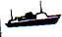
Скорость по течению ?
движения против течения ?
лодки в стоячей воде 9 км/год
Скорость течения реки 3 км/год

Скорость течения реки ?
Скорость по течению 13 км/год
движения против течения ?
лодки в стоячей воде 11 км/год
Скорость по течению ?
движения против течения 10 км/год
лодки в стоячей воде 12 км/год
Скорость течения реки ?

Скорость течения реки 2 км/год
Скорость по течению ?
движения против течения 14 км/год
лодки в стоячей воде ?

Скорость течения реки ?
Скорость по течению 20 км/год
движения против течения 16 км/год
лодки в стоячей воде ?

Скорость течения реки 1 км/год
Скорость по течению 15 км/год
движения против течения ?
лодки в стоячей воде ?

Повторение.

1. 1) Знайди невідоме слова

1) 2) 3)
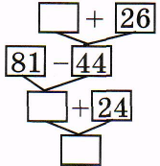
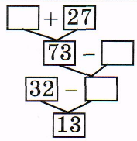
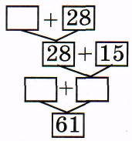
23
67
39
19
,

М
Т
17
41
83
54
Ю
Р
К
91
16
54
29
Е
О
П

29 | 25 | 28 | 70 | 47 | 24 | 16 | 21 | 59

2) 1) 2) 3)
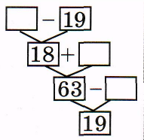
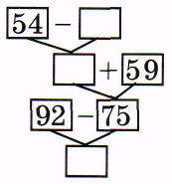
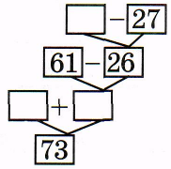
2
36
12
.
х
х
:
О
5
97
7
Б
х
:
60
А
К
:
6
х
7
В
8
Р
42
И
49
Н

12 | 7 | 18 | 84 | 37 | 46 | 3 | 95

2. Найди самый короткий путь до домика.
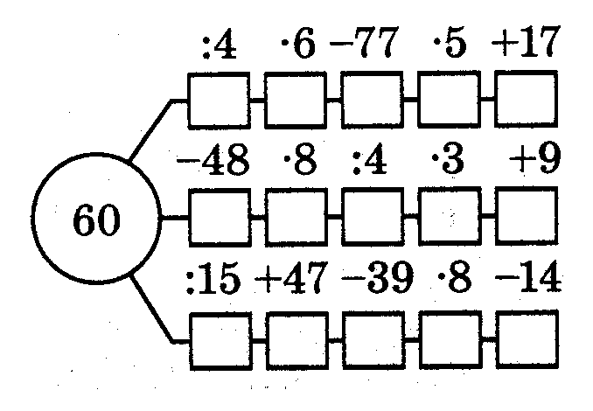
1)

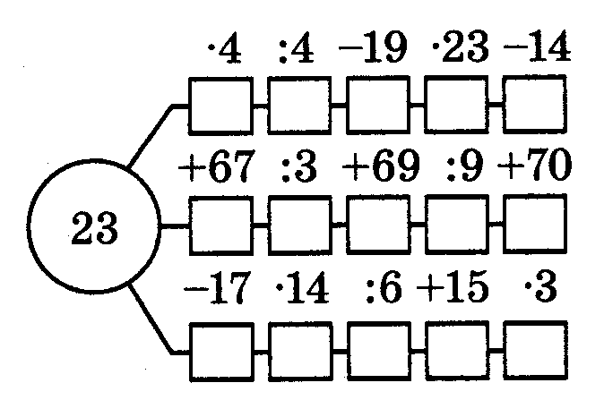
2)

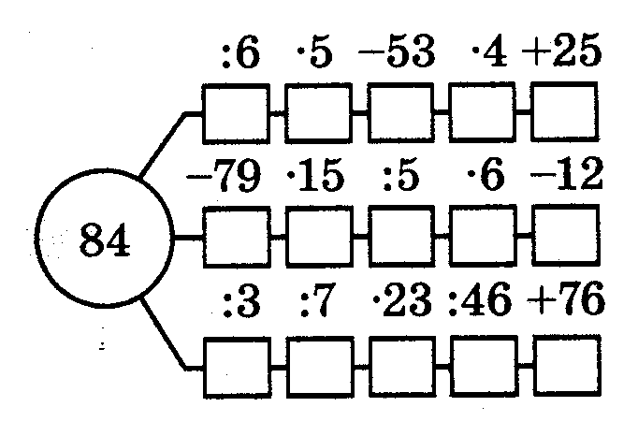

3)

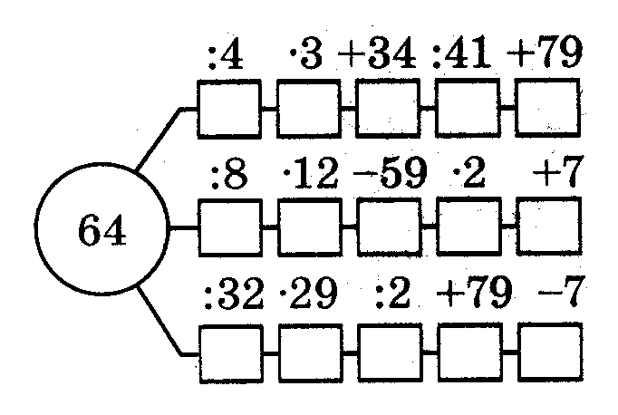
4)

ОТВЕТЫ
стр.2

стр.3

стр.4

стр.5
стр.6

стр.7
стр.8
стр.9
стр.10

стр.11
стр.12
стр.13
стр.14

стр.15

стр.16
стр.17

стр.18

стр.19

стр.21

стр.22

стр.23
стр.24
стр.25

стр.26
1. 952; 326; 851; 695; 801. 2. 210; 206. 3. 895; 62. 4. 522; 846; 714; 87; 94.
5. 23; 74; 59; 6.1)56; 2)144. 7. 1)125; 2)146.
8. 1)”=”; 2)”<”; 9. 1)447; 242; 2)30; 472. 10. 1)183; 2)454; 3)317. 11. 1)15; 2)8. 12. 242; 213. 13. 201; 604; 640.
14. 1)117; 2)196; 3)12; 4)130; 5)24; 6)216; 7)114; 8)30; 9)288; 10)8; 11)21; 12)12; 13)2•16; 4•8. 15.Ястреб, голубь. 16.1)3; 2)7; 3)54; 4)7; 5)32; 6)12; 7)14; 8)25; 9)128; 10)81; 11)11; 12)27.
17.1)18; 2)48; 3)5; 4)6; 5)15; 6) 16; 7)30; 8)9.
18.1)340, 246, 455, 13. 2)84, 418, 217, 3)793, 776, 446, 112. 19.1)186, 2)221; 3)189; 4)247; 5)509; 6)305. 20.60. 21.158. 22.126. 23.72.
24.830. 25.4. 26.61. 27.48. 28.13. 29.99. 30.36.
31.365. 32.84. 33.6. 34.15. 35.6. 36.13. 37.30.
38.27. 39.32. 40.13. 41.160. 42.17. 43.14. 44.192. 45.12.
46.60. 47.95. 48.Ящик слив тяжелее ящика яблок на 7 кг. 49.Для изготовления 1 кг масла используют 22л молока, а для изготовления 1 кг творога используется
4л молока. 22 – 4 =18 (л). 50.56 часов. 51.8м. 52.336 . 53.8.
54.50. 55.3. 56.90. 57.84. 58.48. 59.11. 60.29. 61.82.
1. 1)24. 2)9. 3)9. 4)11. 5)8. 6)11. 7)18. 8)16. 9)12. 10)6. 11)16.
2.1)78. 2)82. 3)39. 4)14. 5)11. 6)24. 7)2;15. 8)60. 9)19. 10)7 чашек и 4 блюдца.
1. 1)47. 2)623. 3)312. 4)258 2. 1)73:28. 2)177;434. 3)272;136. 4)34;68. 5)725;29. 6)91;40. 7)400;200. 8)50; 190.
3.1)316. 2)946. 3)872. 4)154 5)49. 6)76.
4.1)125;78. 2)332;419. 3)61;133. 4)183;162. 5.1)95. 2)846.
6.1) 411. 2)345. 7.1)870. 2)380. 8.1)880. 2)378. 9. 1)864. 2)441.
1.1)181, 2)172, 3)87. 2.1)835, 2)924, 3)952, 4)534, 5)712, 6)370.
Деление с остатком 1)17(1), 2)24(1), 3)38(1), 4)16(5), 5)127(3), 6)78(2).
1. 1)8см 7мм, 2)6см 2мм, 3)1227см, 4)97мм, 5)35 дм, 6)8дм5см, 7)53см, 8)8м92см, 9)748см, 10)12см9мм. 2.1)197мм, 2)205мм, 3)254см, 4)243см, 5)17дм,
6)481мм, 7)143дм, 8)27дм. Разное 2.1)264, 2)343.II.
НАТУРАЛЬНЫЕ ЧИСЛА, ИХ ЧТЕНИЕ И ЗАПИСЬ. 1,1),2),6). 2,1)да, 2)нет. 3.1)7,
2)25, 3)17, 4)573. 5.1)37479608, 2)900050713, 3)704008003, 4) 3000608, 5)53000070. 6)209000005 6.1)6207618. 2)540035058. 3)90000046.
7.1)500+70+9, 2)5000+700+40+2, 3)50000+3000+600, 4)100000+10000+7000+2, 5)700000+50000+5000+9 6)100000+20000+9000+40+5 8.6750; 8750.
1.96,400,250114. 2.15857, 173909. 3.8595, 95400. 4.800000, 4000. 5.999999
6.10000, 7.700. 8.500. 9.324. 10.11110. 11.9998. 12.1999. 13.1000. 14.0. 15.8401. 16.539000. 17.5400.. 18.Между числами 5399 и 5401. 19.33712. 20.109.
21.10234. 22.900000. 23.729, 792, 279, 297, 972, 927.
1.1)ТАБОР. 2)ИКОНА. 3)ТРУБА. 4)БУРКА. 5)РУБАНОК. 6)КОНУРА. 7)КОБУРА, 8)КОНТУР
1)ЛИСТ. 2)СОДА. 3)ЛИПА. 4)САЛО. 5)ЛАСТ. 6)СИТО. 7)СТАДО. 8)СТОПА.
1)АКЦИЯ. 2)МИНА. 3)ПЕНСИЯ. 4)САНКЦИЯ. 5)АКАЦИЯ. 6)КОМПАС.
1)834, 789, 863, 553. 2)803, 229, 398, 912. 3)8091, 819, 798, 9912, 4)51080, 37767, 15957, 92009. 5)597078, 497790, 457769. 6)199764, 647793, 199669.
2.1)(4,3,1), 2)(9,5,6), 3)(332) 4)(4,8,7), 5)(9,2,1), 6)(7,5,9), 7)(8,5,9), 8)(5,8,4), 9)(9,0,2), 10)(5,7,4, 1,9,9), 11)(7,7,3,6,0,9) , 12)(2,5,6,2,3,4). 13)(0,1,5,3,1,4).
14)(6,6,5,6,5,7). 15)(9,3,1,6,1,9). 16)(5,8,2,5,1, 17)(3,6,5,5,3,4) 18)(5,2,6,9,4,1)

3. 1)2090, 2)366, 3)838, 4)1996, 5)660, 6)343, 7)1201, 8)2794.
стр.27
стр.28
стр.29

стр.30
стр.31

стр.32

стр.33

стр.12
стр.13
стр.14

стр.15

стр.16
стр.17

стр.18

стр.19

стр.21

стр.22

стр.26
4. 1)15744. 2)163474. 3)66135. 4)19284. 5)8347, 6)26377, 7)7442, 8)24741.
5. 1)6772. 2)24071. 3)587. 4)279. 5)135кг, 6)93кг. 6. 1)424; 849.
2)416; 101. 3)1810; 1404. 4)2427; 2966. 7. 1)11551. 2)13342.
8. 1)40277, 2)943. 9. 1)181129, 2)12048 10.1)11206, 2)85833. 11.1)37915. 2)14424.
12. 1) а. 3414, 7240, 6921, 2664. б. 7182, 2828, 4830, 2770
2) а. 33372, 32064, 27891. б. 17824, 39012, 54320
3) а. 138768, 437256, 720675. б. 197908, 198432, 474180
4) а. 738648, 901821, 715435. б. 803616, 881236, 821100
5) а. 578, 843, 492. б.607, 758, 946. 6)а. 1274, 3492, 8905. б. 2578, 9076, 7079.
13. 1) а. 5690, 91300, 521000 б. 8340, 54600, 860000
2) а. 20320, 219500, 432000 б. 59640, 115500, 258000
3) а. 295200, 447300, 221600 б. 439200, 483600, 167400
4) а. 106, 1372, 139 б. 85, 281, 590. 5) а. 1140, 6390, 1390 б. 2440, 8060, 140
14. 1) а. 68896, 176016, 232725 б. 226416, 433080, 271580
2) а. 215790, 953176, 450675 б. 447005, 811144, 901230
3) а. 24, 204, 203 б. 73, 99, 309 4) а. 64, 309, 96 б. 98, 302, 69
5) а. 953, 692, 651 б.508, 705, 309 4) а. 7449, 8052, 7006 б.3005, 5009, 9518
15. 1) а. 237390, 48076, 190035, 186714. б. 100845, 314418, 157560, 219939.
2) а. 466317, 106436, 158788, 218218. б. 276276, 805896, 90294, 365007.
3) а. 154, 613, 703. б. 132, 549, 912. 4) а. 829, 457, 672. б. 732, 509, 909.
1. 1) 740ц. 2)17300кг, 3) 32000кг. 4)5030г, 5) 7480г. 6)2000000г,
7) 900000г. 8)8500000ц. 9) 600т. 2)3900кг, 2. 1) <. 2)<, 3) >. 4)<
3. 1) <. 2)<, 3) >. 4)<. 4. 1) 656см. 2)55дм, 3) 704см. 4)499см. 5) 1499м18см.
6)17км582м, 7) 794км210. 8)15км582м 9) 6м12см. 10)56см6мм
5. 1)37км800м, 2)366, 3)838, 4)1996, 5)660, 6)343, 7)1201, 8)2794.

